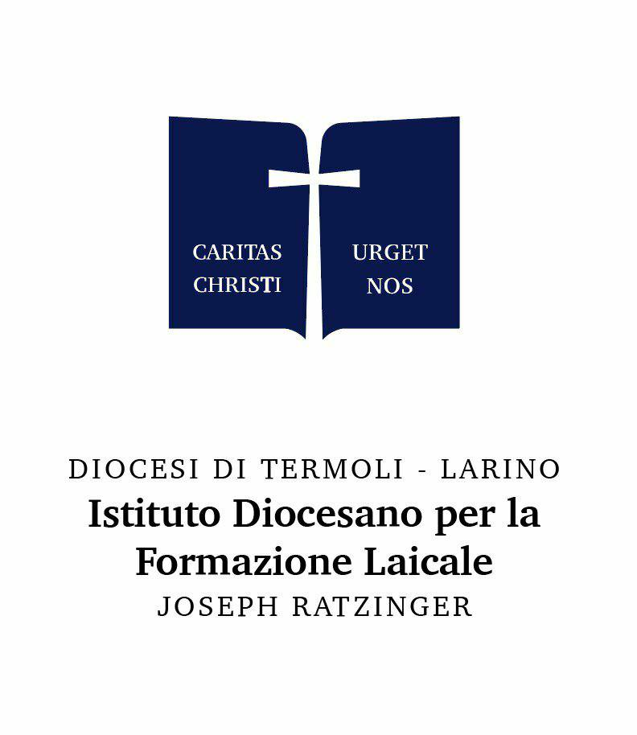
REGOLAMENTO

Art. 1 Il percorso formativo
Art. 2 L'anno scolastico
Art. 3 I Corsi e i seminari
Art. 4 Immatricolazioni
Art. 5 Decadenza dagli studi
Art. 6 Esami
Art. 7 Valutazione degli esami
Art. 8 Conseguimento dei titoli
Art. 9 Elaborato finale (tesi)
Art. 10 Esame comprensivo finale
Art. 11 Riconoscimento degli studi compiuti altrove
Art. 12 Il Docente
Art. 13 Ufficio di Segreteria e compiti del Segretario
Art. 14 Disposizioni transitorie

Art. 1
Il percorso formativo
- Il percorso formativo dell’Istituto Diocesano per la Formazione Laicale consta di un triennio e si articola come segue:

- un biennio comune di formazione teologica di base, propedeutico a:
- un anno di specializzazione in una delle seguenti qualifiche: Liturgia, Catechesi, Operatore Caritas.
- Alla fine del triennio l’Istituto rilascia un Diploma di Specializzazione, con la dicitura della qualifica frequentata.

- Per la qualifica in Liturgia lo studente deve altresì scegliere uno dei seguenti ministeri:

a. Accolitato
b. Lettorato
c. Animatore Liturgico
d. Ministro Straordinario dell’Eucaristia
e. Sacrista
f. Salmista

- Per il percorso di Salmista si veda l’art. 4, punto 8.

- I Corsi di specializzazione liturgica si attivano con almeno tre studenti ordinari.

Art. 2
L'anno scolastico
- L'anno scolastico consta di un anno, inizia ad ottobre e termina a giugno.
- Ciascun anno scolastico consta di almeno 16 settimane di insegnamento divisi da una settimana per eventuale sessione d’esame all’uopo predisposta.
- Il calendario scolastico viene predisposto all’inizio dell’anno.
- Le lezioni vengono sospese durante gli eventi spirituali e culturali promosse dalla diocesi e dalle autorità dell’Istituto.

Art.3
I Corsi e i seminari

- I corsi dell’Istituto hanno durata semestrale e annuale.

- Le lezioni sono distribuite in 3 - 4 giorni per mese per complessive 6 - 8 ore scolastiche mensili di lezione e si svolgeranno in orario serale con inizio alle ore 19.00 e termine alle ore 22.00. L’orario è suscettibile di modifica durante l’anno scolastico previa autorizzazione del Direttore. La lezione ha durata di 60 minuti.
- Durante l’anno la Diocesi e/o l’Istituto organizzano brevi seminari formatici, la quale frequenza è obbligatoria e verrà all’uopo comunicata dal Direttore nel rispetto dei piani di studi.
- La consistenza dei singoli corsi/seminari é computata in crediti formativi (C. F.) e verbalizzata sul libretto dello studente.

Art 4
Immatricolazioni

- Le immatricolazioni si effettueranno presso l’Ufficio di Segreteria dal 1° settembre al 15 ottobre e via on line; l’immatricolazione si estende a tutto il triennio.
- In casi particolari il Direttore può autorizzare la ricezione di domande d’immatricolazione entro e non oltre i venti giorni lavorativi successivi al termine di scadenza.
- Non è consentito durante il percorso formativo cambiare la scelta della qualifica espressa all’atto dell’immatricolazione.
- Qualora lo studente abbandoni il corso il versamento d’iscrizione non gli verrà restituito.
- L’età minima utile per l’immatricolazione è di anni 15 pertanto il modello d’immatricolazione e di iscrizione va firmata dal genitore o chi ne fa le veci trattandosi di minore.
- Per l'immatricolazione come studente ordinario si richiede:
  - domanda di immatricolazione compilando l’apposito modulo prestampato da ritirare in segreteria o via on line;
  - Certificato della confermazione.
  - N. 2 foto formato tessera.
  - Copia di studi medio-superiori: licenza media o Diploma di scuola Superiore (se richiesto);

- Per gli studenti uditori, il quale non verrà immatricolato dall’Istituto, é richiesto:
  - Iscrizione come uditori
  - Pagamento del contributo.

- Per essere ammessi al corso di Specializzazione in Salmista è necessario essere in possesso di uno dei seguenti titoli rilasciati dall’Istituto di Musica Sacra della Diocesi di Termoli – Larino o da altro istituto, in quest’ultimo caso la Scuola Diocesana e l’Istituto di Musica Sacra valuteranno, in accordo, la validità del piano di studi eseguito dal candidato:
- Diploma di animatore liturgico musicale;
- Diploma di canto liturgico.

- Gli studenti fuori corso per poter seguire corsi e sostenere esami dovranno essere regolarmente iscritti al "fuori corso". L'iscrizione al fuori corso è annuale e si estende non oltre al terzo anno.

Art.5
Decadenza dagli studi

Chi non rinnova l’iscrizione e supera i limiti del “fuori corso” é considerato decaduto dagli studi. Per riprendere gli studi é necessario rinnovare l'iscrizione e versare il relativo contributo.

Art.6
Esami

- Per ogni anno scolastico sono previste due sessioni di esame nei mesi di febbraio e giugno.
  - Per ciascuna sessione è previsto un unico appello.
  - Le sessioni di esame sono pubbliche e si svolgono presso le sedi dell’Istituto.
- Per sostenere gli esami lo studente dovrà presentarsi il giorno dell’esame ed essere in regola con la frequenza della disciplina oggetto d’esame.
- Non sono ammessi spostamenti da un appello all'altro senza autorizzazione del Direttore.
- Per essere ammessi agli esami lo studente deve aver seguito le lezioni con una frequenza non inferiore all’80% delle ore delle singole discipline. Singole eccezioni verranno autorizzate dal Direttore.

Art.7
Valutazione degli esami

- La valutazione degli studenti si effettua tramite verifiche di profitto da parte del Docente titolare del corso nei locali dell’Istituto. In caso di legittimo impedimento il Direttore può nominare un altro Docente o una Commissione esaminatrice.
- La votazione viene espressa in trentesimi e verbalizzata sull'apposito verbale predisposto dall’Istituto e in possesso dello stesso (unico documento che prova l’esame svolto) e firmato all'inizio della prova dallo studente e segnata, se superato, sul libretto personale dello studente.
  - L'esame si ritiene superato a partire dalla votazione minima di 18/30.
  - Nel caso di prove particolarmente meritevoli, al voto massimo di 30/30 può essere aggiunta la lode. Tre lodi vengono computate come un punto in più nel computo della media finale.
  - Qualora lo studente, avendo superato la prova, chieda di ripeterla per migliorare la votazione, viene verbalizzata la dizione ritirato che non comporta penalizzazione per la media finale né oneri amministrativi aggiuntivi.
  - La prova d'esame non superata verrà verbalizzata con la dizione respinto.

Art.8
Conseguimento dei titoli e relativo punteggio

- Per conseguire il Diploma di specializzazione conferito dall’Istituto occorre essere studenti ordinari e aver superato gli esami previste dal piano di studi. Il percorso si conclude con un esame finale davanti ad una commissione di due docenti e l’Ordinario Diocesano o Suo Delegato e comprende:

  - la discussione e difesa di una dissertazione scritta (tesi) la quale può anche avere carattere pratico;

- Il punteggio si struttura come segue:
  - Media aritmetica dei voti ottenuti negli esami di profitto, seminari, esercitazioni, laboratori.
  - le lodi ottenute durante il percorso sono valutate come segue: 3 lodi equivalgono ad 1 punto.
  - media dei voti espressi sull’esame orale e la dissertazione della tesi incidente per 10 punti.
  - Il superamento del punteggio di 110/110 comporta l’attribuzione della lode.

Art.9
Elaborato finale (tesi)
- A decorrere dal II quadrimestre dell’anno di specializzazione, lo studente dovrà concordare con un docente dell’Istituto la tesi da dissertare.
- Il titolo e le linee principali della ricerca vengono concordati con un Docente.
- La domanda di discussione e difesa della tesi va presentata, su apposito modulo, dallo studente dopo aver ottenuto l'approvazione scritta del Docente Relatore.
- Per essere ammesso alla discussione e difesa della tesi lo Studente deve:
  - Aver sostenuto tutti gli esami e frequentato gli seminari del proprio piano di studi;
  - presentare in Segreteria due copie della tesi, di cui la prima in originale con firma di approvazione del Docente;
  - assicurare che la tesi sia di almeno 60 pagine dattiloscritte in formato A4 con carattere Times News Roman e grandezza carattere testuale 12.

Art. 10
Esame comprensivo finale

- L'esame finale per il conseguimento del Diploma Specialistico si svolge in un'unica seduta alla presenza di una Commissione presieduta dal Direttore o da un suo delegato, e da almeno due Docenti dell'Istituto. Ogni candidato ha a disposizione un tempo massimo di 25 minuti. La seduta comprende due momenti:
  - Presentazione e discussione della Tesi: lo studente, dopo aver firmato l'apposito verbale, presenta nelle linee essenziali i contenuti e il metodo di lavoro. Il Relatore deposita agli atti il proprio giudizio scritto sul lavoro. Infine lo studente risponde ai quesiti posti dalla Commissione in riferimento alla tesi.

Art. 11
Riconoscimento degli studi compiuti altrove

- Lo studente proveniente da altri Istituti universitari, statali e/o ecclesiastici, contestualmente all'immatricolazione o iscrizione, può chiedere il riconoscimento degli studi e la convalida degli esami già superati.
- Lo studente fa richiesta su carta semplice al Direttore d’Istituto e gli presenta con la stessa il il proprio piano di studi.
- Le decisioni in merito sono assunte, in maniera inappellabile, dalla competente Commissione dell’Istituto presieduta da Direttore.
- La richiesta di convalida non esime dall'obbligo di frequenza del corso per il quale viene chiesta fino a quando non interviene la decisione definitiva della competente commissione.

Art. 12
Il Docente

- Il Docente controlla l'assiduità alle lezioni da parte degli Studenti impegnandosi a rilevare l'osservanza dell'obbligo di presenza.
- Entro il mese precedente ciascuna sessione di esame, il Docente comunica alla segreteria il calendario degli esami.
- Nel caso in cui il Docente, per cause sopraggiunte, é impedito a svolgere l'incarico ricevuto, é tenuto a comunicare la circostanza tempestivamente alla Segreteria. Il Direttore dovrà provvedere alla sostituzione temporanea.
- Il numero massimo di tesi e dissertazioni di cui un Docente della Scuola può essere relatore é fissato a 5 per anno scolastico. Il superamento di questo numero deve essere autorizzato dal Direttore.
- Il Docente impegnato come Relatori sarà presente alla discussione delle stesse entrando a far parte del numero dei membri della commissione finale.
- Tutti i docenti devono assistere gli studenti nel percorso formativo e soprattutto se ne diventano relatori per l’esame finale.

Art. 13
Ufficio di Segreteria e compiti del Segretario

- L'ufficio di Segreteria ha sede presso l’Istituto stessa ed é composto dal Segretario nominato dal Direttore.
- L'ufficio di Segreteria é aperto al pubblico secondo quanto pubblicato nel sito internet dell’Istituto. Di giorni ed orari ulteriori di apertura viene dato avviso al pubblico per affissione dall'Ufficio stesso.
- Spetta, in particolare, al Segretario:
  - curare e conservare in Archivio gli atti concernenti il governo della Scuola, i registri accademici, le cartelle degli Studenti;
  - predisporre e controllare la documentazione relativa alle immatricolazioni e iscrizioni, ai piani di studio, alle prove d'esame; verificare, d’intesa con l’economo, la puntualità dei versamenti da parte degli studenti;
  - preparare e rilasciare attestati ufficiali, autenticati con il timbro della Scuola e con la propria firma o, nei casi previsti, quella del Direttore o di altre Autorità competenti;
  - predisporre gli atti preparatori per le riunioni collegiali o il lavoro delle commissioni;
  - coadiuvare il Direttore in tutte le mansioni attinenti il buon andamento della Scuola, specie per quanto riguarda il calendario scolastico, l'orario scolastico, gli esami;
  - predisporre i dati sull'attività della Scuola, per la opportuna documentazione, le relazioni annuali e triennali;
  - curare la corrispondenza d'ufficio e l'opera di diffusione per la conoscenza della Scuola e delle sue attività.
  - attendere alla gestione economica della Scuola attraverso la riscossione dei diritti amministrativi, elargizioni e donazioni, contributi finanziari della Diocesi di Termoli-Larino, secondo le esigenze dell’Istituto e, d'intesa con il Direttore e il Segretario, provvedere alle sue necessità, specie per quanto riguarda la funzionalità della Sede, l'incremento del patrimonio librario e gli altri sussidi didattici;
  - redigere i bilanci annuali e rendicontare le spese della Scuola.

Art. 14
Disposizioni transitorie
- Il Regolamento entra in vigore all'atto della sua approvazione da parte dell’Ordinario Diocesano.
- Eventuali modifiche al presente Regolamento dovranno essere deliberate dall’Ordinario Diocesano e dal Direttore.

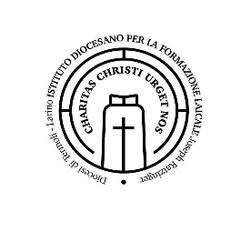

Dora in poi Istituto.

